Na pasta do projeto, no prompt de comando, digitar e rodar o comando:

npm install apidoc -g

Na raíz do projeto criar o arquivo apidoc.json com as informações que seguem:

{

  "name": "Documentação API - Reprograma",

  "version": "1.0.0",

  "description": "API de Alunas",

  "template": {

    "forceLanguage": "en"

  }

}

No arquivo professorasRoute.js incluir no routes, a informação sobre aquele endpoint.

Tem disponível no link: <https://apidocjs.com/#install>

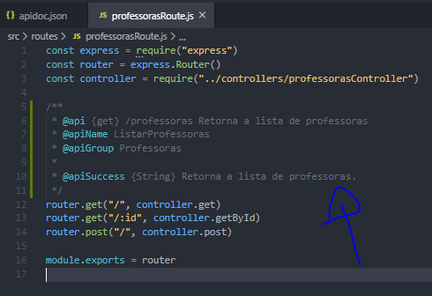

No arquivo app.js, incluir a seguinte linha no arquivo:

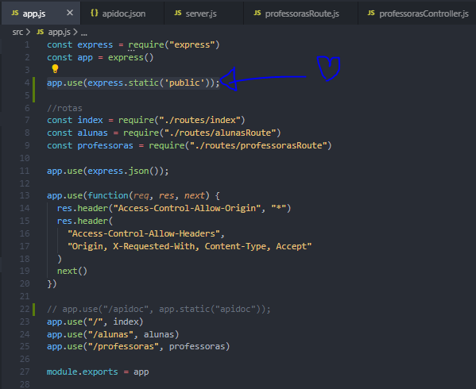

No prompt de comando aberto na pasta do projeto.

apidoc -i ./src/routes -o public/apidoc

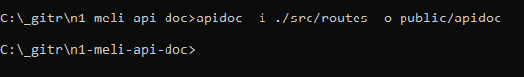

http://localhost:3000/apidoc

